Po otevření aplikace CheckFolder umožňuje vložení adresáře, se kterým se pracuje. S adresářem můžeme provádět dvě operace.

- Porovnání rozdílů,

- při prvním spuštění se do pomocného souboru uloží potřebné informace,

- při dalších spuštěních zobrazí rozdíly od posledního spuštění a upraví se pomocný soubor.

- Druhá možná operace je vymazání pomocných souborů.

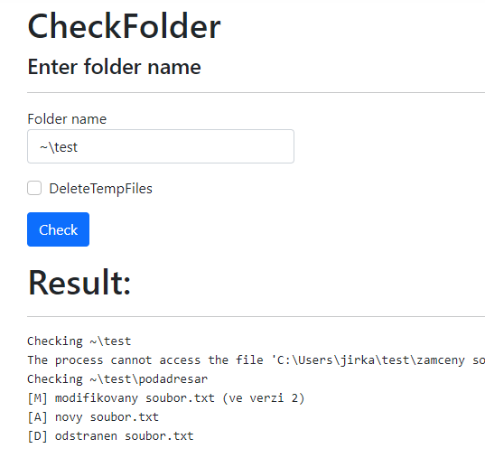

Existují dvě varianty, jak si pamatovat stav adresáře.

A) V souboru v adresáři

B) V těle požadavku POST HTTP dotazu

Každá varianta má své výhody a nevýhody.

|  |  |
| --- | --- |
| Nevýhody | Výhody |
| A) Vytváří soubor v adresářích | V případě přístupu z různých klientů si pamatuje jednotné číslo verze |
| B) Informace o adresářích se uchovává jen po dobu relace s klientem | Nepotřebuje pomocné soubory |

Zvolil jsem variantu A)

Metody pro detekci změn adresářů poskytuje třída CheckFolder. Metoda DoCheck() rekurzivně prochází adresáře a volá metodu CheckSingleFolder(). Ta porovná adresáře a výsledek vrátí v třídě FolderResult. Je tak možné případně snadno implementovat testování správné funkčnosti na jednom adresáři. Výsledek se potom konvertuje na string pomocí přepsané funkce ToString().

Mazání pomocných souborů zajištuje metoda DeleteTempFiles().

Pomocné informace se ukládají do adresáře a každého podadrešáře zvlášť do souboru checkfolder.~db ve formátu JSON.